Министерство образования Республики Беларусь

Учреждение образования

“Белорусский государственный университет

информатики и радиоэлектроники”

Факультет информационных технологий и управления

Кафедра интеллектуальных информационных технологий

**Лабораторная работа №2**

**Создание и управление процессами в UNIX- подобных ОС**

Выполнил                               Поплавский Э. Э.

студент группы                          021703

Проверил     Name N. N.

Минск 2022

Вариант 6

Задание 1(общее):

Написать программу, создающую два дочерних процесса с использованием двух вызовов fork(). Родительский и оба дочерних процесса должны выводить на экран свой pid и pid родительского процесса и текущее время в формате: часы:минуты:секунды:миллисекунды

Используя вызов system(), выполнить команду ps -x в родительском процессе. Найти свои процессы в списке запущенных процессов.

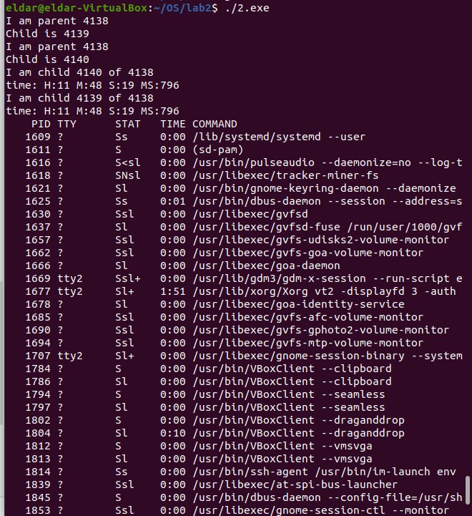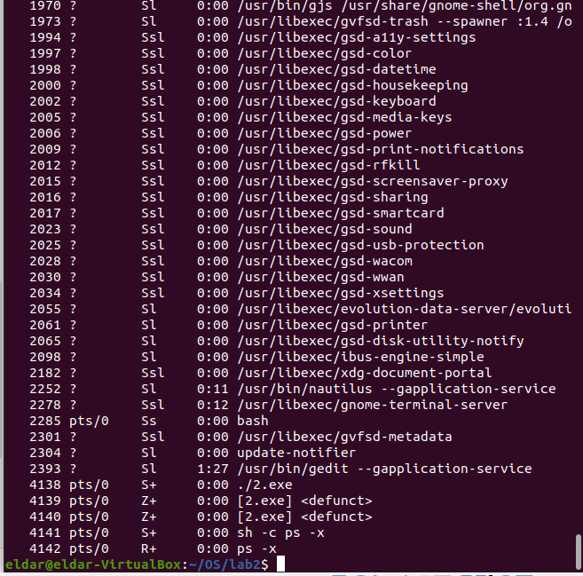

Задание 2 (индивидуальное) Вариант 1:

1. Написать программу нахождения массива K последовательных значений функции y[i]=sin(2*PI*i/N) (где i=0, 1, 2...K-1) с использованием ряда Тейлора. Пользователь задаёт значения K, N и количество n членов ряда Тейлора. Для расчета каждого члена ряда Тейлора запускается отдельный поток. Каждый поток выводит на экран свой pid и рассчитанное значение ряда. Головной процесс суммирует все члены ряда Тейлора, и полученное значение y[i] записывает в файл.

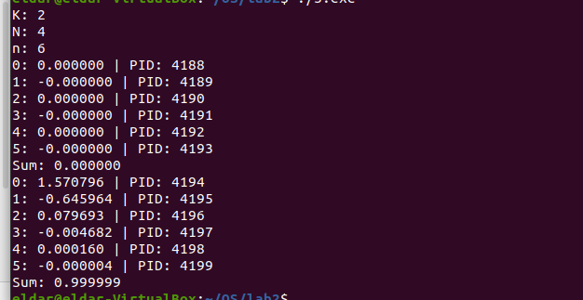

Задание 3(индивидуальное) Вариант 6:

Написать программу, которая будет реализовывать следующие функции:

* сразу после запуска получает и сообщает свой ID и ID родительского процесса;
* перед каждым выводом сообщения об ID процесса и родительского процесса эта информация получается заново;
* порождает процессы, формируя генеалогическое дерево согласно варианту, сообщая, что "процесс с ID таким-то породил процесс с таким-то ID";
* перед завершением процесса сообщить, что "процесс с таким-то ID и таким- то ID родителя завершает работу";
* один из процессов должен вместо себя запустить программу, указанную в варианте задания.

На основании выходной информации программы предыдущего пункта изобразить генеалогическое дерево процессов (с указанием идентификаторов процессов). Объяснить каждое выведенное сообщение и их порядок в предыдущем пункте.

|  |  |  |  |
| --- | --- | --- | --- |
| № | fork | exec |  |
| 6 | 0 1 1 2 4 4 4 | 6 | ls |

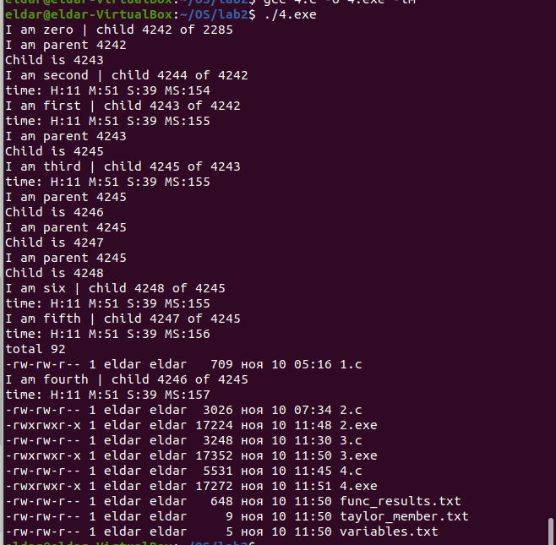

Генеалогическое дерево процессов:

|  |  |  |  |
| --- | --- | --- | --- |
|  |  |  |  |
|  | 2. pid = 2443           ↘ |  | 6. pid = 4246 |
| ↗  1. pid =4242           ↘ |  | 4.     ↗  pid = 4245           ↘↘ |  |
|  | 3. pid = 4244 |  | 7. pid = 4247  5. pid = 4248 |
|  |  |  |  |
|  |  |  |  |
|  |  |  |  |